Серебристый бульвар, д. 34, корп. 1(со стороны Байконурской ул.)
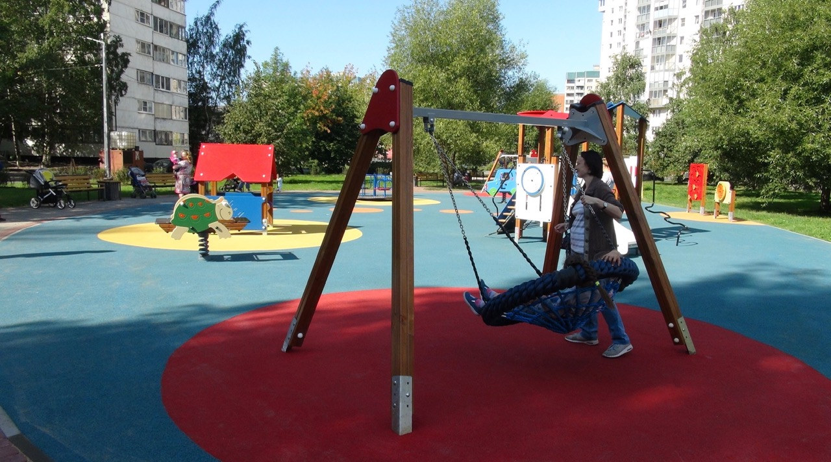
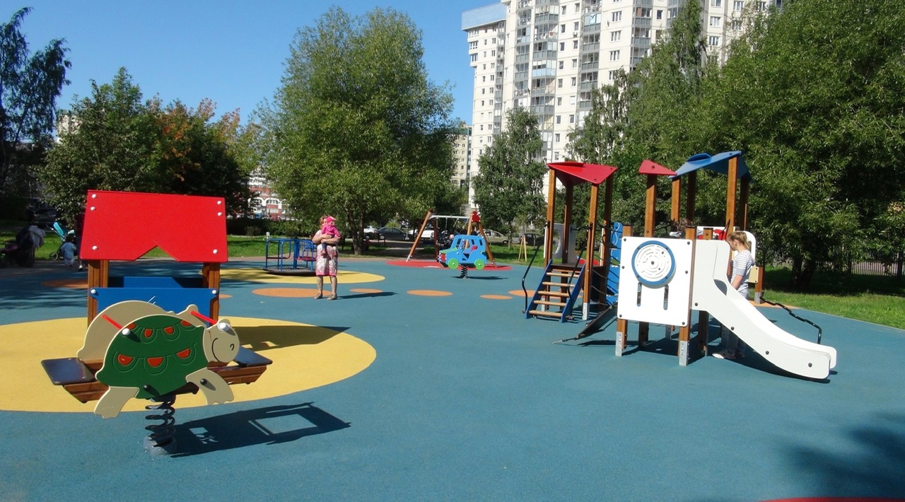
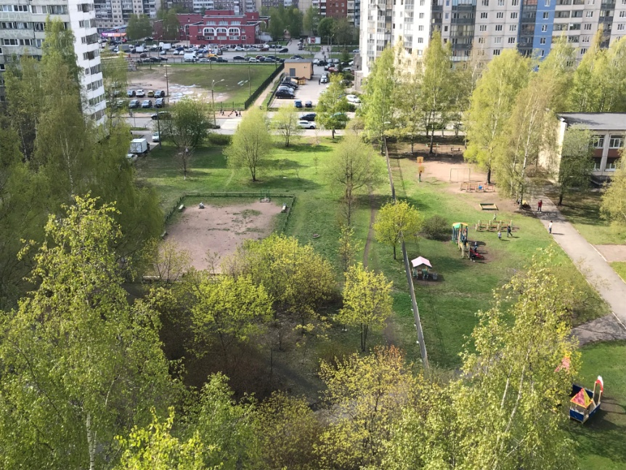
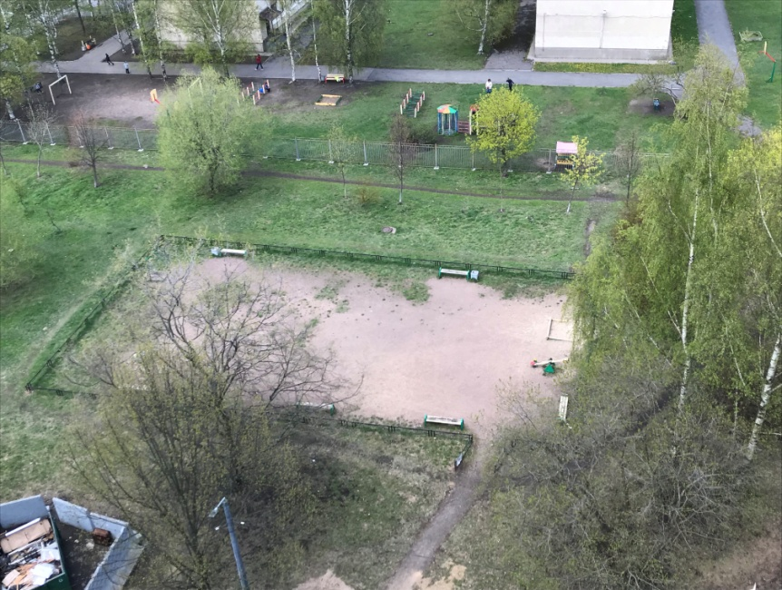
ДО РЕМОНТА ПОСЛЕ РЕМОНТА

